**ИНФОРМАЦИЯ**

**о проведении Новогодних мероприятий в Озинском муниципальном районе**

Учреждениями культуры и кино Озинского района в период Новогодних и Рождественских праздников проведен цикл масштабных праздничных мероприятий для различных возрастных категорий граждан.

Нестационарное обслуживание около 700 человек провели три выездных агитбригады, сформированные из специалистов районного дома культуры, детской школы искусств и центра национальных культур. Кроме 13-ти выездных программ, подготовленных для детей, проживающих в сельской местности, были проведены елки по заявкам предприятий и учреждений района (Озинский элеватор, железная дорога, центральная районная больница, полиция, начальная школа, ООО «Форум»). Дед Мороз со Снегурочкой поздравляли детей на дому.

В предновогодние дни в районном доме культуры состоялось два показа детского спектакля «Пригласительный билет или младший брат Деда Мороза». 25 декабря на центральной площади прошла развлекательная программа «Встреча Деда Мороза», на которой присутствовало около 500 человек.

В новогоднюю ночь открыла двери ночная дискотека. Принять участие в праздничном мероприятии пришло около 150 человек. Всего на молодежных дискотеках, проходивших с 1 по 6 января, присутствовало 330 человек.

В период школьных каникул в районном доме культуры прошли елки для детей работников учреждений культуры, елка для неорганизованных детей, депутатская елка для первоклассников (депутат Районного Собрания Монин В.В.), елка Дружбы, собравшая детей разных национальностей, в программе которой участвовали детские фольклорные и танцевальные коллективы «Сябрына», «Росинки», «Сауле» и «Купаленка». Праздничные программы посетили 780 человек.

Для взрослых состоялась премьера юмористического спектакля, включающего в себя элементы мелодрамы «Три девицы в Новый Год».

В сельских домах культуры на новогодних праздничных программах побывало более 1300 человек.

Отдел по делам кино на кино и мультпоказы привлек 40 человек.

Всего за период с конца декабря по 6 января на праздничных мероприятиях побывало более 4000 человек.

8 января состоится муниципальная рождественская ёлка на которую приглашены отличники учебы, лучшие спортсмены и активисты. В мероприятии примут участие более 150 детей.

Отделом по делам молодежи и спорту с целью организации досуга детей в Новогодние зимние каникулы проведен ряд мероприятий: совместно с Озинским филиалом ГБУ РЦ «Молодежь плюс» был проведен детский праздник «Зимушка –зима», районные турниры по хоккею, футболу, II межрайонный Новогодний турнир по греко-римской борьбе, в честь основателя греко- римской борьбе на территории Озинского района А.В. Кудрявцева. В данном турнире приняли участие 7 команд: г. Пугачев, р.п. Озинки, п. Сланцевый Рудник, г. Ершов, р.п. Новоузенск, г. Саратов и г. Уральск. Всего в спортивных мероприятиях приняло участие около 1000 человек.

**«Встреча Деда Мороза»**

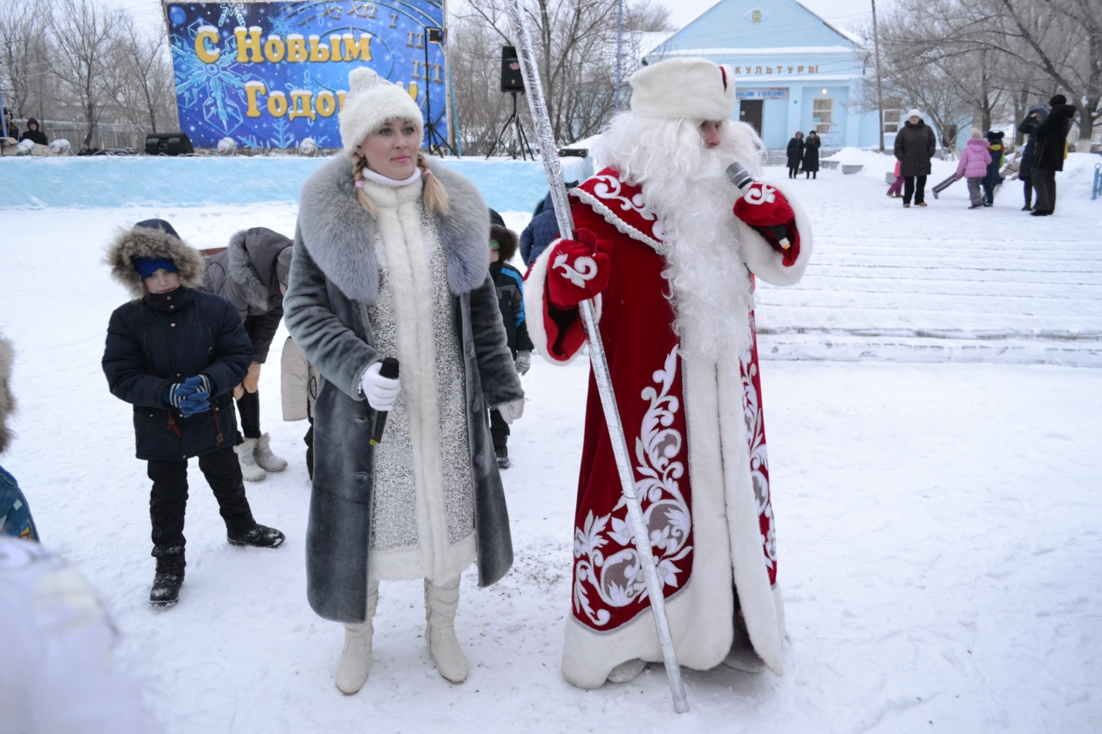

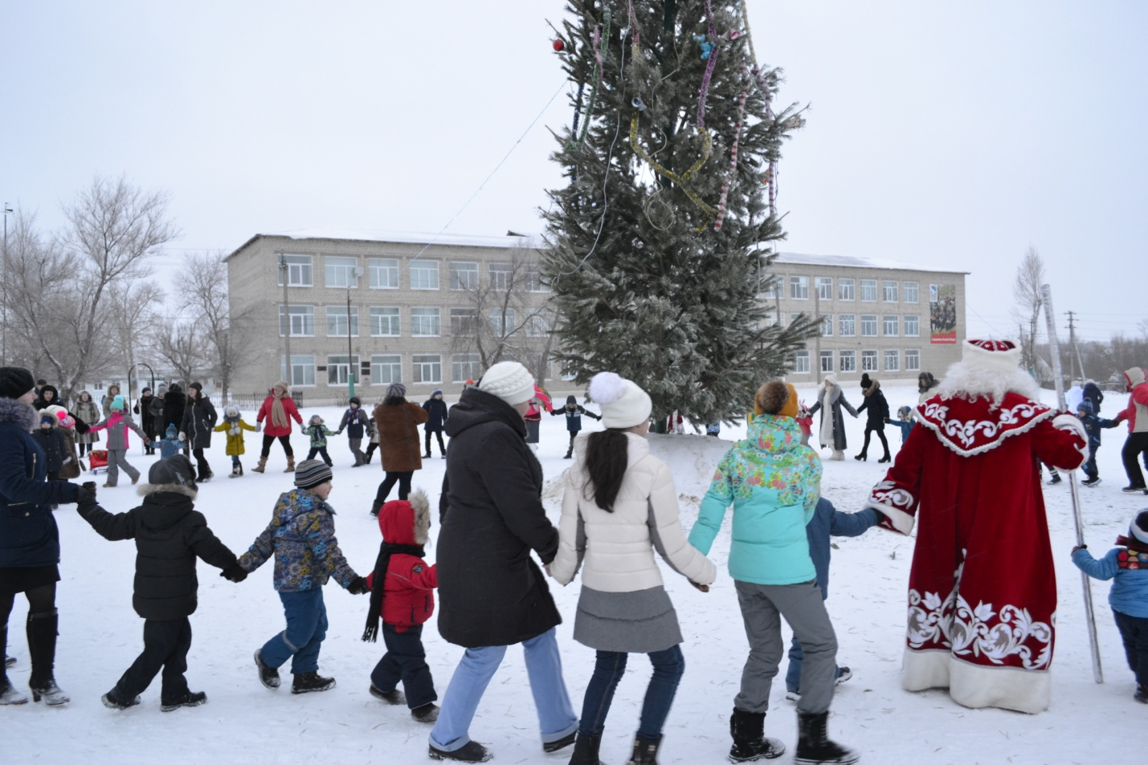

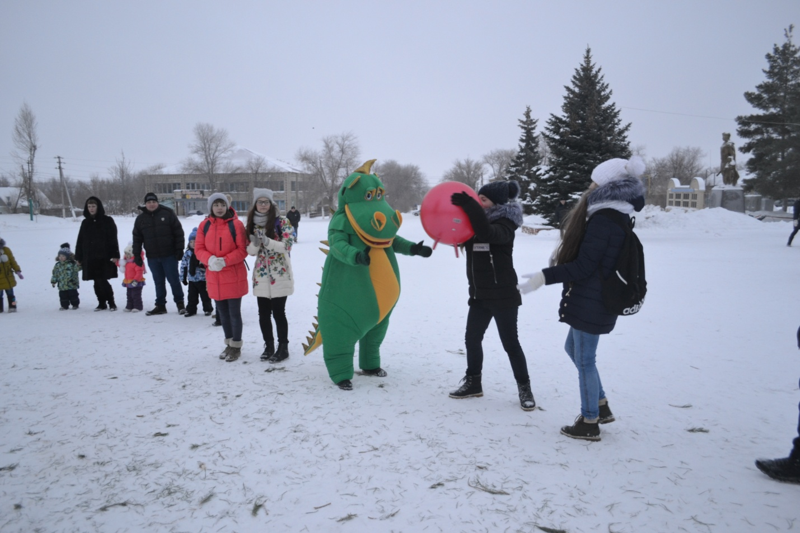

**Спектакль «Пригласительный билет, или младший брат Деда Мороза»**

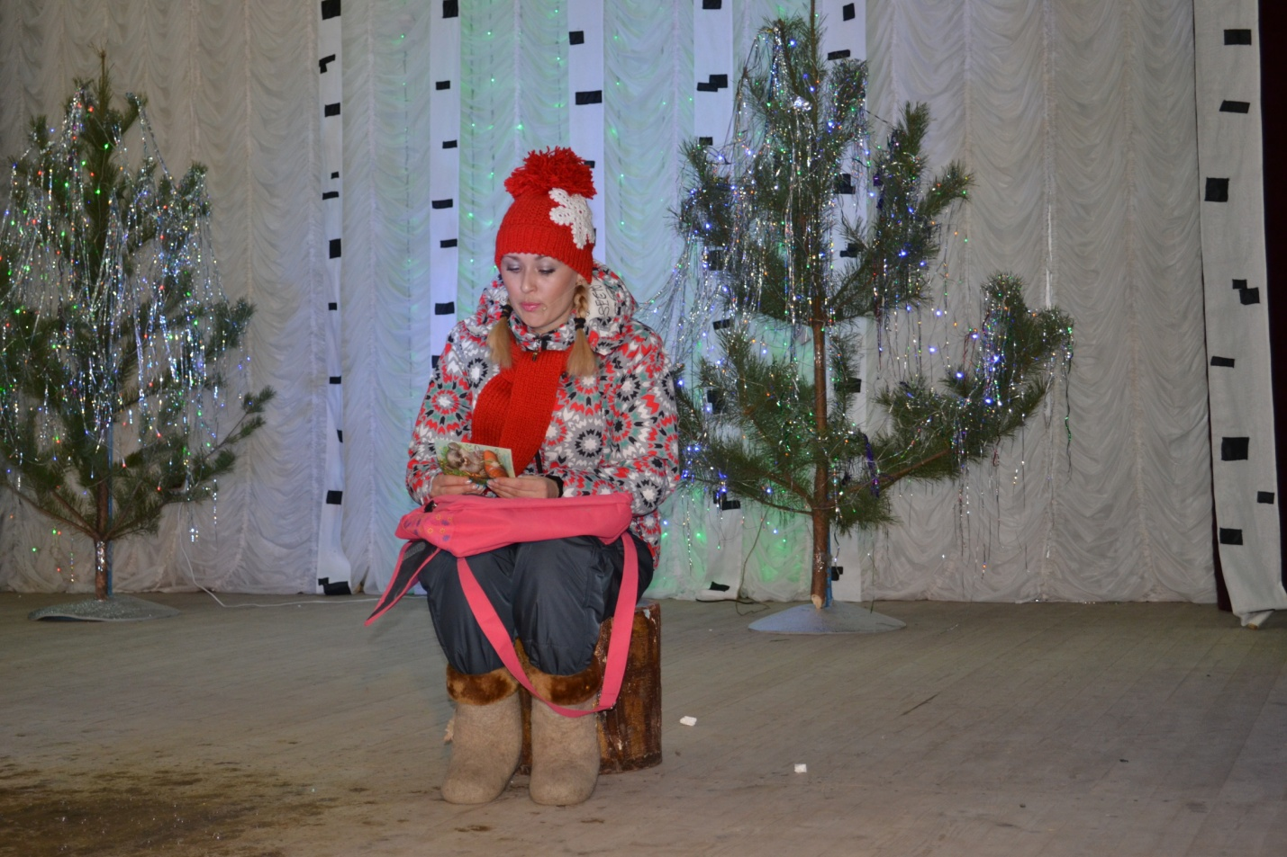

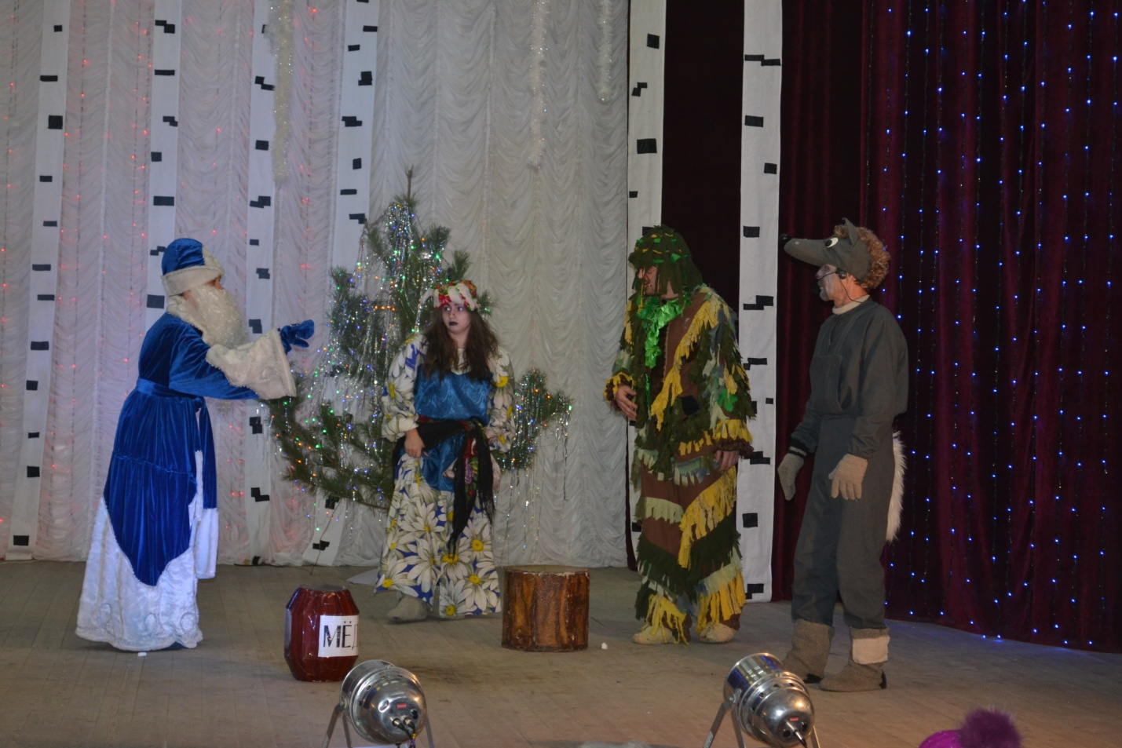

**Ёлка Дружбы**

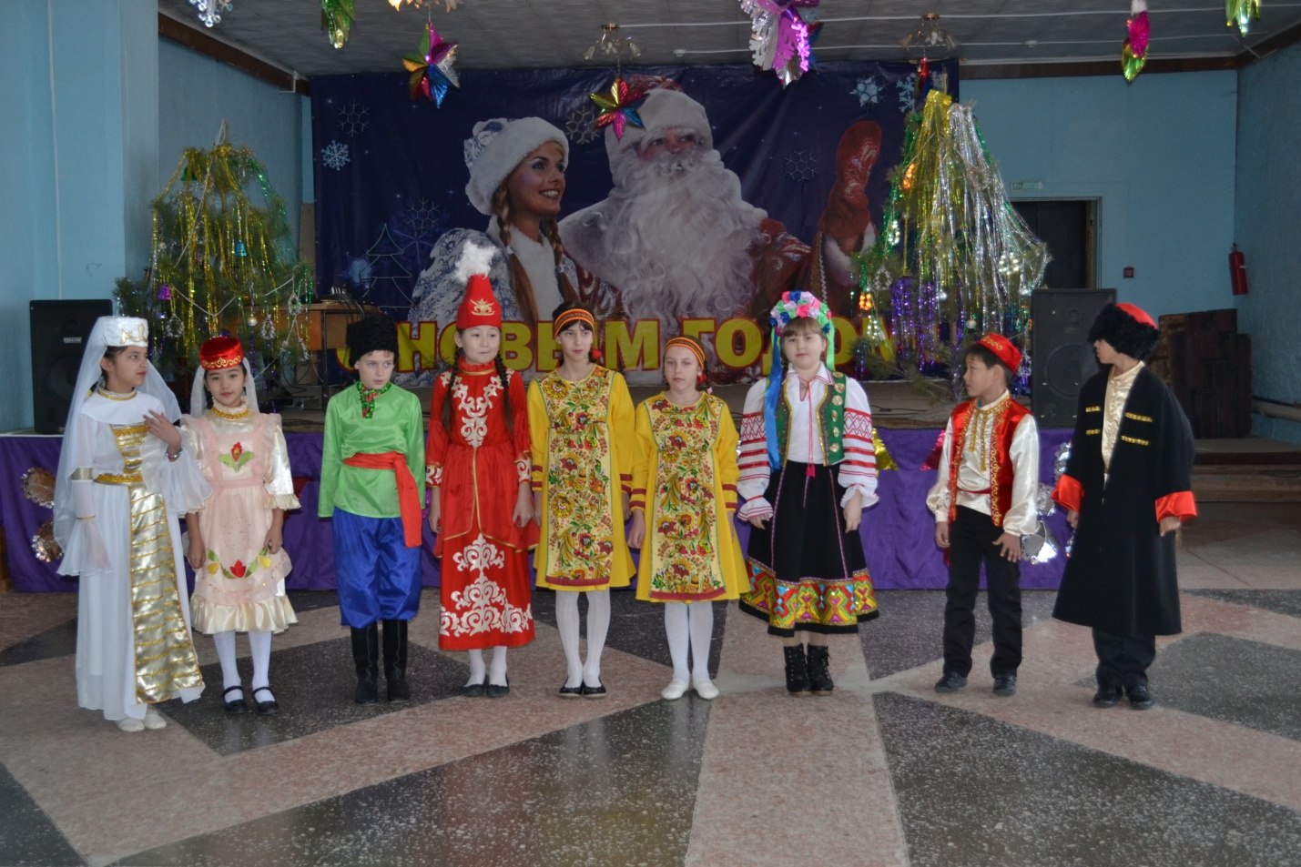

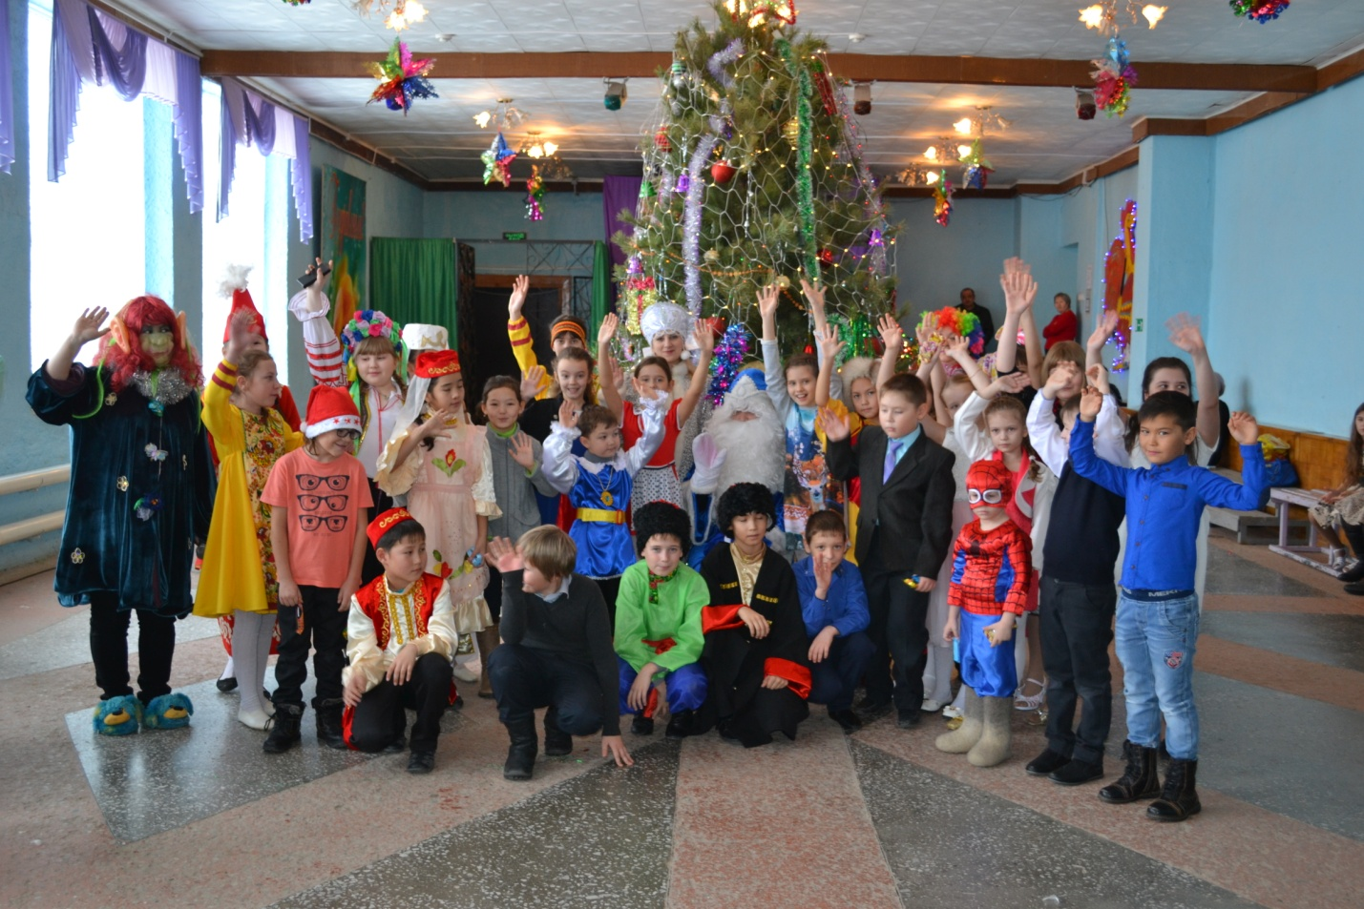

**Профсоюзная елка**

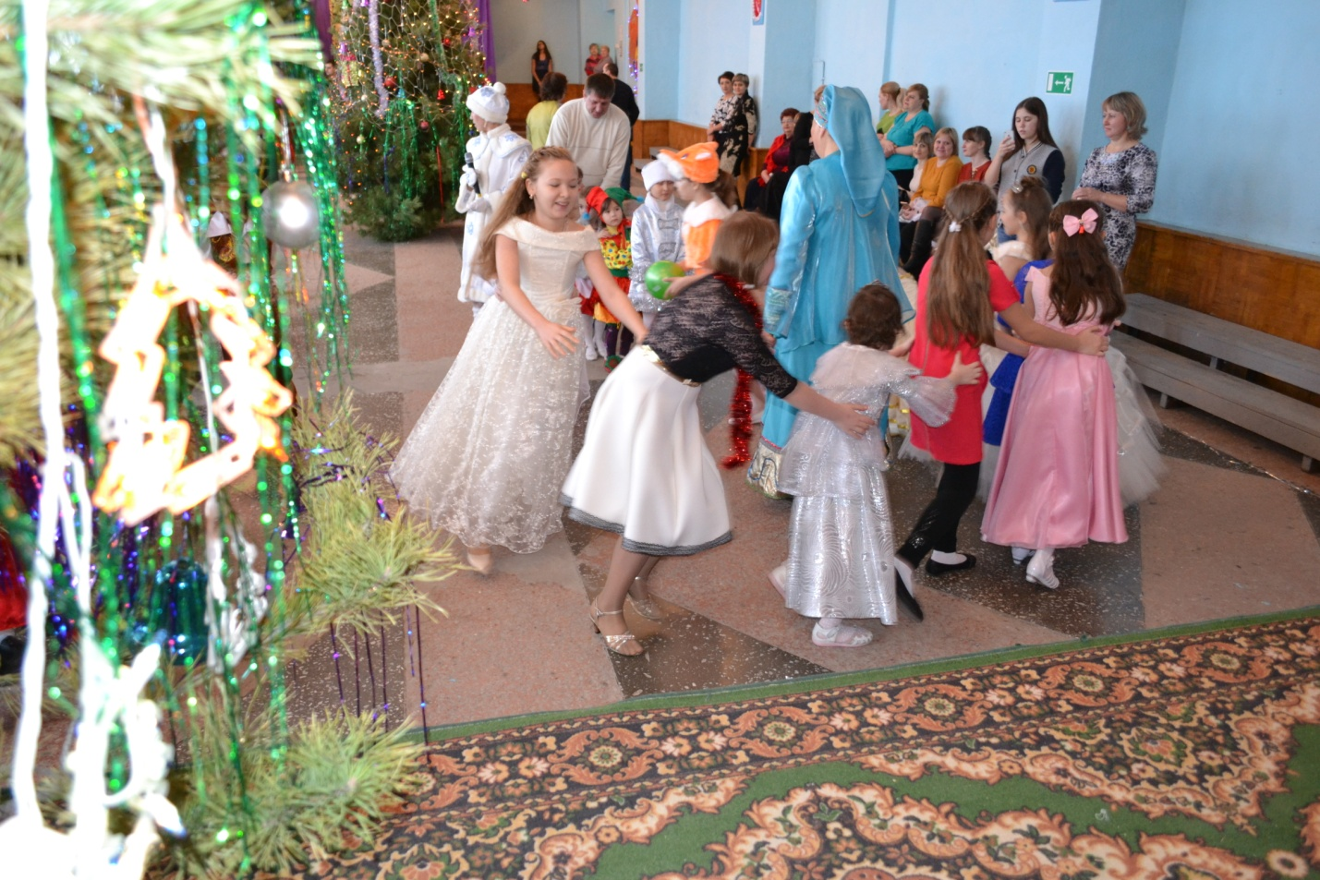

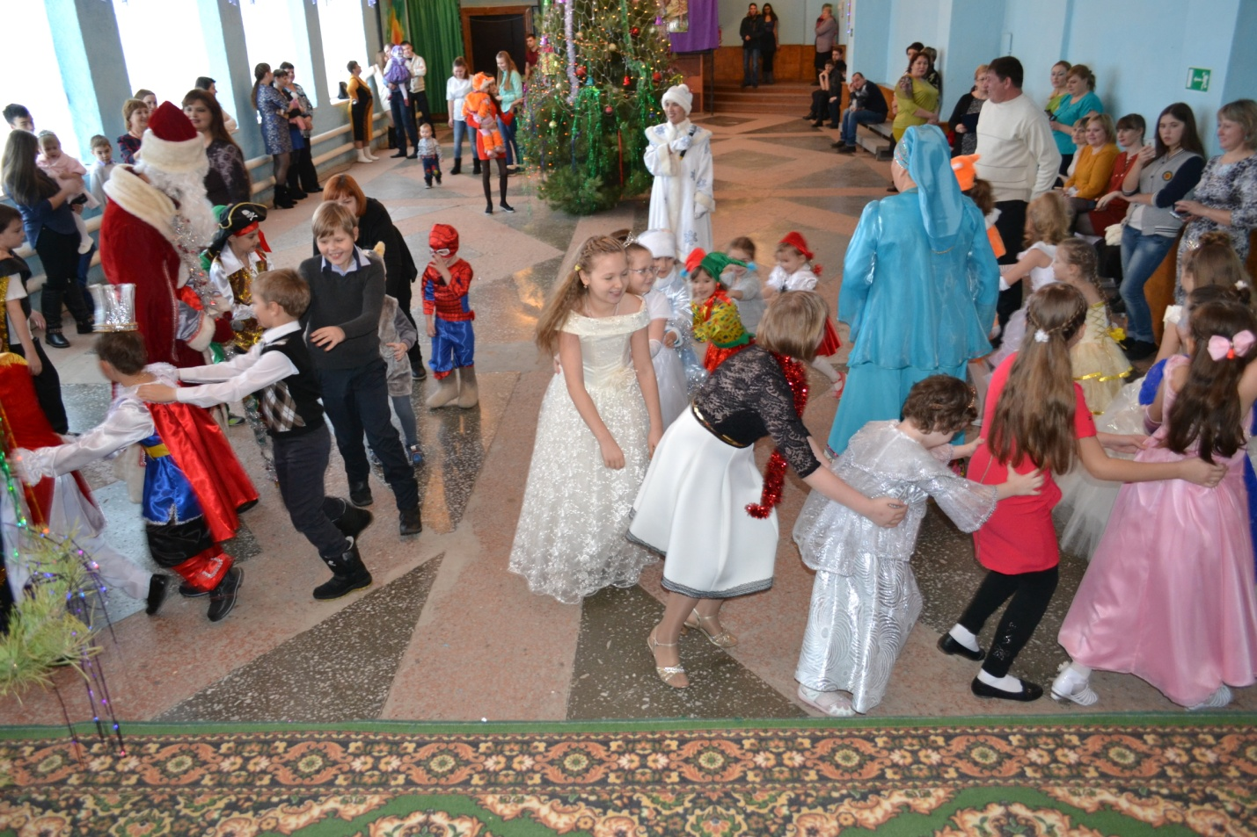

**Ёлка в селе**

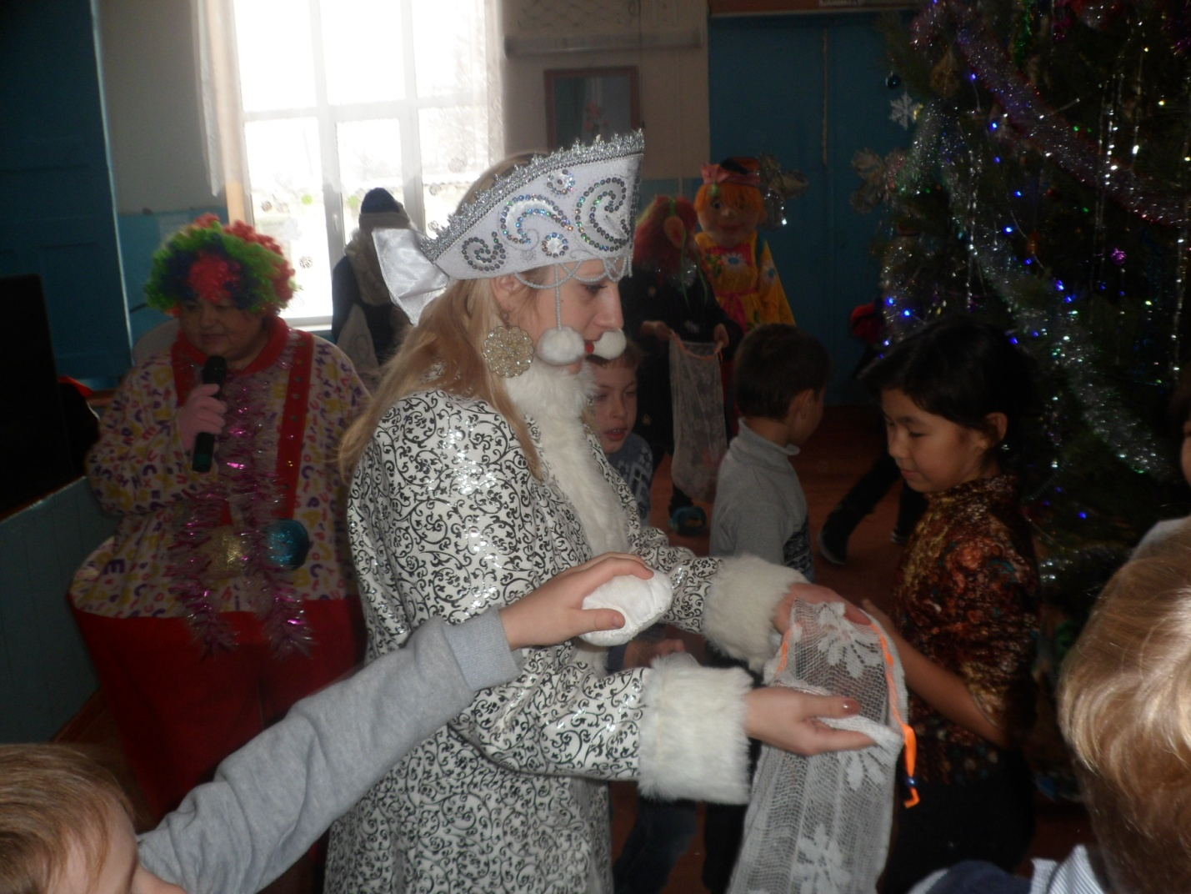

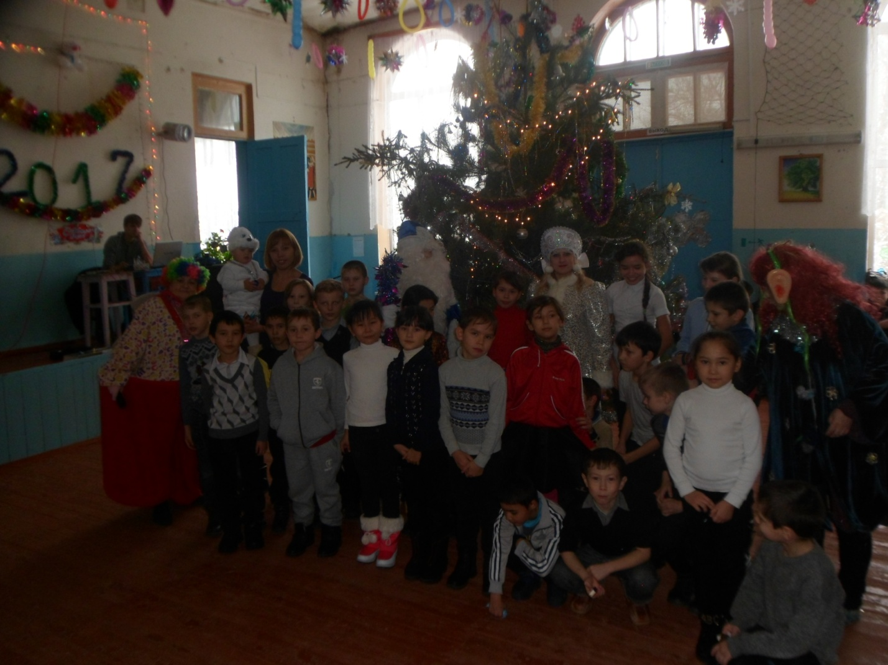

**Спектакль «Три девицы в Новый Год»**



